Sistema di spegnimento automatico incendio con estinguente gas NOVEC 1230 a 80 bar. Certificato UL.

Specifiche di capitolato

NORME TECNICHE DI RIFERIMENTO

Norma tecniche di riferimento per il dimensionamento e le modalità d’installazione dei sistemi antincendio con agente estinguente NOVEC 1230:

- UNI EN 15004
- NFPA 2001
- ISO 14520
- EPA SNAP
- UL 2166
- UNI EN 12094 (CPR).

SPECIFICHE DI PROGETTO

Per la protezione antincendio dei locali a rischio interessati dovrà essere utilizzato un sistema di spegnimento a Fluido NovecTM 1230 con tecnologia ad Alta Pressione cerificato UL.
In tali sistemi viene utilizzata una pressione di stoccaggio del gas a 80 bar, che garantisce da un lato che i valori minimi di pressione all’ugello siano rispettati e dall’altro che i sistemi possano essere realizzati con reti di distribuzione all’interno dei locali che siano più semplici possibili e con diametri delle tubazioni contenute e lunghezze maggiori delle tubazioni.

I criteri di funzionamento dei sistemi ad alta pressione minimizzano il tempo necessario al Fluido NovecTM 1230 per evaporare completamente ed essere adeguatamente distribuito nel volume protetto con conseguente:

- Inizio anticipato della fase di estinzione
- limitazione massima delle dimensioni dell’incendio
- estinzione rapida
- limitazione massima dello sviluppo di prodotto di decomposizione.

IL NOVEC 1230

NovecTM 1230,(FK-5-1-12, CF₃CF₂C(O)CF(CF₃)₂) è prodotto in esclusiva mondiale da 3M, USA, ed è brevettato in quasi tutti i paesi industriali ed in via di sviluppo.
Non contiene né bromo né cloro, ha un potenziale nullo di riduzione dell’ozono e pertanto non ha effetti distruttivi sulla fascia di ozono stratosferico (ODP=0).
Il potenziale di Riscaldamento Globale è il più basso tra tutti gli agenti chimici (GVP=1). La struttura chimica del Fluido NovecTM 1230 è illustrato in Figura 1.
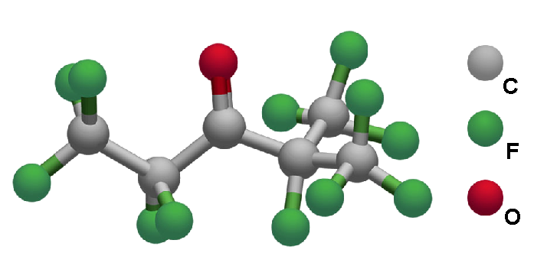

Figura 1: Struttura Chimica del Fluido NovecTM 1230

L’agente estinguente Novec 1230 è approvato per l’uso in :

- INCENDI DI CLASSE A : legno, stoffa, carta, gomma, ecc.
- INCENDI DI CLASSE B : liquidi infiammabili, olii, lubrificanti,vernici, ecc.
- INCENDI DI CLASSE C : apparecchiature elettriche sotto tensione.

Impatto ambientale

Le caratteristiche del prodotto sono tali da poter affermare che Novec 1230 ha un impatto ambientale molto inferiore a tutti gli estinguenti chimici e paragonabile a quello dei gas inerti:

- bassa concentrazione di estinguente

- nessun potenziale di riduzione dell’ozono (ODP=0)

- potenziale di riscaldamento globale trascurabile (GWP=1)

- stabilità atmosferica molto breve (ALT= 5 giorni)

- margine di sicurezza rilevante tra le concentrazioni di progetto ed i livelli NOAEL/LOAEL pericolosi per la salute.
Effetto Estinguente e prestazioni

L’azione del Fluido NovecTM 1230 è quella di inibire le reazioni di ossidazione che si generano tra il combustibile e l’ossigeno. Inoltre la fiamma viene raffreddata grazie all’assorbimento di calore da parte del Fluido NovecTM 1230.
Novec 1230 ha prestazioni notevoli oltre che per l’esiguo impatto ambientale che è di entità bassissima, anche e soprattutto per la capacità di spegnere gli incendi molto rapidamente e di essere assolutamente non nocivo nei confronti delle persone eventualmente coinvolte nella fase di spegnimento.

Come per tutti gli altri estinguenti gassosi, il locale dovrà avere una buona tenuta, in modo che durante e dopo la scarica non si verifichino fuoriuscite di prodotto con conseguente immissioni di ossigeno.
Se questo non viene assicurato:

Per essere sicuri della tenuta del locale devrà essere effettuata una prova Door Fan Test a cura della ditta installatrice.

Inoltre, bisogna tener conto della sovrapressione che consegue all’interno del locale protetto e, se necessario, disporre eventuali serrande di protezione dalla sovrapressione.

La concentrazione minima di progetto del Fluido NovecTM 1230 secondo la UNI-EN 15004-2 è:
- 4.6 % in volume per incendi di classe A
- 5.6 % in volume per rischi elettronici *
- 5.9% in volume per incendi di classe B (n-eptano)

*: 95% del valore di n-eptano secondo la UNI-EN 15004

Omologazioni

Il Fluido NovecTM 1230 è un agente approvato dall’EPA Americana (Environmental Protection Agency), nonché in fase di ottenimento delle omologazioni nazionali nella maggior parte dei paesi Europei. Il sistema è stato omologato presso VdS Schadenverhütung, Cologne, ed ha l’hardware costruito secondo Le Norme di Costruzione EN CPD 12094 (Certificazione obbligatoria).Caratteristiche del Fluido NovecTM 1230.
Inoltre, il sistema GV 80 è stato certificato dalla UL conformemente alla UL 2166 con il software di calcolo elaborato e validato dalla Jensen Hughes.

Proprietà fisiche del NOVEC 1230

Novec 1230

Formula chimica

CF₃CF₂C(O)CF(CF₃)₂

Peso molecolare

316

Stato

liquido

Boiling point

48 °C

Tens.di vapore a 25 °C

0.4 bar

Densità gas a 25 °C

13.6 kg/m³

Densità liquido_{L} at 25 °C

1600 kg/m³

Viscosità liquido at 25 °C

0.49 mPa s

Tensione di vapore
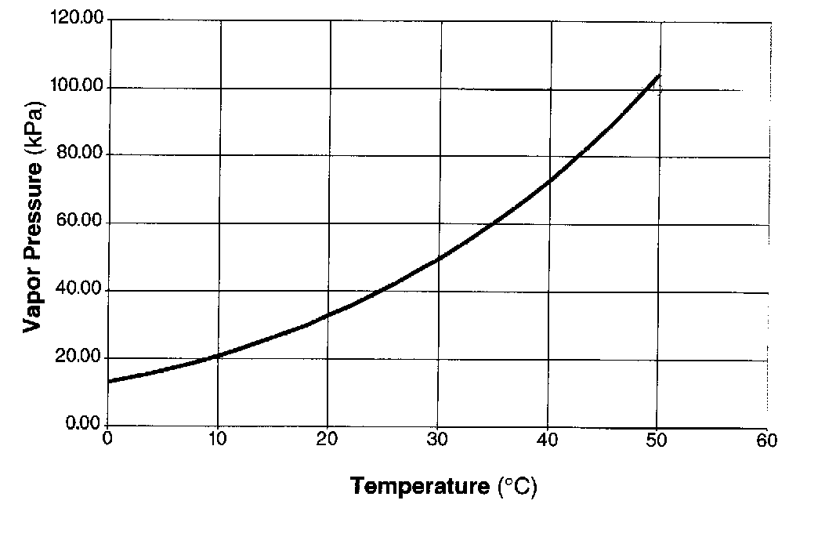

SISTEMA DI EROGAZIONE

All’interno dei locali da proteggere saranno installati, in numero adeguato, ugelli d’erogazione che consentono la rapida ed uniforme distribuzione dell’agente estinguente.
Il dimensionamento degli ugelli e delle tubazioni di collegamento è realizzato con calcolo computerizzato, secondo lo standard EUROPEO - VdS, e/o a richiesta conformemente allo standard UL 2166, entrambi saranno finalizzati in modo tale da consentire la scarica di NOVEC 1230 nel locale protetto, in un tempo massimo di 10 secondi, come prescritto dalle norme.

TUBAZIONI E RACCORDI

Il collegamento tra le bombole e gli ugelli dovrà essere realizzato con tubazioni in acciaio zincato senza saldatura secondo le norme ANSI B 36.10 e API 5L grado B, schedula 40 o equivalente.
La raccorderia dovrà essere in acciaio ASA (ANSI) 3000 filettata NPT zincata.
Gli staffaggi dovranno essere di tipo adeguato alle sollecitazioni dinamiche del sistema.

VALVOLE DI SCARICA

Le valvole di scarica, devono essere marcate CE seguito dal numero identificativo dell’Organismo notificato, conformemente ai requisiti della DIR. 2014/68/CE (PED), riguardante le “attrezzature in pressione”, devono essere marcate “pi-greco”, seguito dal numero identificativo dell’Organismo notificato, come richiesto dall’art. 34 della DIR. 2010/35/CE (TPED), relativa alle “attrezzature in pressione trasportabili” e marcate CE seguito dal numero identificativo dell’Organismo notificato e dalla marcatura EN 12094-4, per rispondere ai requisiti del Reg. 2011/35/CE (CPR) ed accompagnate dalla “dichiarazione di prestazione” (DOP) del fabbricante.
Dovrà inoltre essere marcata UL con il numero identificativo della certificazione e SIL 2 per il livello di integrità della sicurezza, conformemente alla UL 2166 e alla CEI EN 61508.

LE BOMBOLE

Le bombole fornite dovranno essere marcate pi-greco in accordo con la Dir. 2010/35/CE (TPED), in materia di attrezzature in pressione trasportabili, accompagnata dalla copia del certificato cumulativo, relativo al lotto di produzione delle bonbole fornite.

Tutti gli altri componenti del sistema dovranno riportare la marcatura CE secondo la norma europea EN 12094 (CPR).

Le bombole devono essere collocate preferibilmente in apposito anbiente areato, oppure all’aperto con una protezione contro gli agenti atmosferici ed eventuali atti vandalici, per la sicurezza dell’impianto e del personale.

ATTIVAZIONE DEL SISTEMA

Il sistema di spegnimento dovrà essere provvisto di tre diversi sistemi di attivazione:
- Attivazione automatica tramite il sistema di rilevazione incendi e l’unità di comando scarica, certificata EN 12094-1, attiva il solenoide 24 Vcc posizionato sulla bombola pilota che a sua volta attiva le bombole pilotate.
- Attivazione elettro/manuale permette ad un operatore di intervenire direttamente, se necessario, attivando la sequenza di spegnimento sopra descritta, agendo sul pulsante di scarica o direttamente sulla centrale di controllo, tramite l’apposito pulsante.
- Attivazione manuale meccanica direttamente sulla valvola di scarica della bombola pilota.

